|  |  |  |
| --- | --- | --- |
| **PLAN DE RECUPERACIÓN SEGUNDO PERIODO ACADÉMICO 2025** | | |
| **NOMBRE DOCENTE** | **ASIGNATURA** | **FECHA DE EVALUACIÓN** |
| Harold A Morales Hernández | Matemáticas | Entre el 15 al 22 de agosto |

|  |  |
| --- | --- |
| **OBJETIVO DE LA NIVELACIÓN** | Reforzar los indicadores de desempeño vistos en el segundo periodo y recuperación para aquellos estudiantes que no alcanzaron los logros mínimos de aprendizaje. |
| **COMPETENCIA POR EVALUAR** | Resolución de problemas. |

|  |  |  |
| --- | --- | --- |
| **ACTIVIDADES PROPUESTAS** | **FECHA DE REVISIÓN** | **CRITERIOS DE EVALUACIÓN** |
| Taller de ejercicios | Entre el 15 y 22 de agosto | Trabajo en clase 70% y evaluación oral ó escrita 30% |

|  |  |
| --- | --- |
| **COMPROMISO DEL ESTUDIANTE** |  |

|  |  |
| --- | --- |
| **_________________________________________**  **FIRMA DEL ESTUDIANTE** | **_________________________________________**  **FIRMA DEL PADRE DE FAMILIA** |

**ACTIVIDADES PROPUESTAS**

**COLEGIO JOSÉ MARTÍ I.E.D**

**MATEMÁTICAS GRADO 801-802-803**

**RECUPERACIÓN II PERIODO**

**INDICADORES**:

* Transforma del lenguaje verbal al lenguaje algebraico, apreciando la importancia de generalizar para simplificar situaciones que le permitan resolver problemas de la vida real a partir del uso de polinomios.
* Identifica y soluciona operaciones con expresiones algebraicas que lo motiven a resolver problemas de la vida real y de la propia disciplina.
* Entender y usar el teorema de Pitágoras en diferentes contextos que permitan interiorizar la importancia de este teorema en la solución de problemas de la vida real.
* Resolver volumen y área superficial de sólidos geométricos

La recuperación debe ser resuelta en el cuaderno de álgebra y su mayor solución debe ser realizada en horas de clase consultando los apuntes del cuaderno o apoyándose de un texto.

1. Complete la siguiente tabla.

|  |  |
| --- | --- |
| Lenguaje verbal   * El cuadrado de un número aumentado en 1 * El número siguiente a un múltiplo de 5 * Las tres octavas partes de un número elevado al cubo. * La semisuma de m y n * La raíz cuadrada del triple de un número | Lenguaje Algebraico   * x + 3 $\frac{3x}{2}$* x y x+1 * 5y – 8 $\sqrt{m+n}$ |

1. Escribo en cada caso, la expresión algebraica que corresponde a la situación.
2. El valor de 10 balones, si el precio de un balón es de $ k.
3. La cuarta parte de los alumnos de una clase, si hay x alumnos.
4. El número de segundos en t horas
5. El costo de 12 camisas cuando p es el precio de una.
6. El número de gramos que hay en k libras.
7. Escribir una expresión algebraica para determinar el área de cada región sombreada.

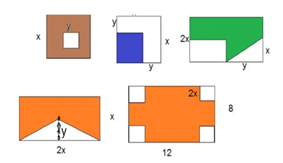

1. Hallo el perímetro de las siguientes figuras planas

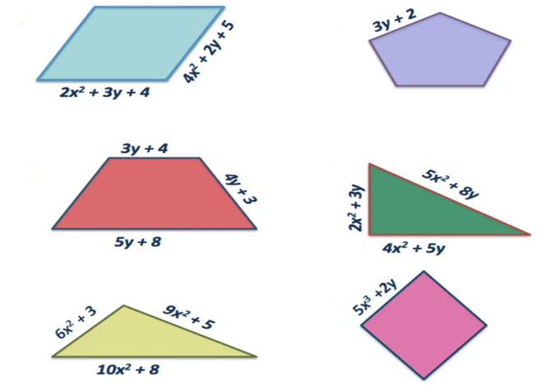

1. Resuelva los siguientes ejercicios usando teorema de Pitágoras.
2. Se quiere colocar un cable desde la cima de una torre de 25 metros altura hasta un punto situado a 50 metros de la base la torre. ¿Cuánto debe medir el cable? En lo posible realice una figura que represente la situación.
3. Una parcela de terreno cuadrado dispone de un camino de longitud $3\sqrt{2}$ kilómetros (segmento discontinuo) que la atraviesa según se muestra en la siguiente imagen:

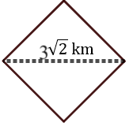

Calcular el área de la parcela.

1. El dormitorio de Pablo es rectangular, y sus lados miden 3 y 4 metros. Ha decidido dividirlo en dos partes triangulares con una cortina que une dos vértices opuestos. ¿Cuántos metros deberá medir la cortina?
2. Un guardacostas observa un barco desde una altura de 28 metros. El barco está a una distancia horizontal del punto de observación de 45 metros. ¿Cuál es la longitud, en metros, de la visual del guardacostas al barco?

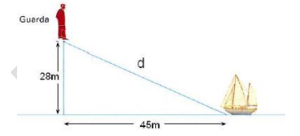

1. **Calcula la cantidad de agua necesaria para llenar una piscina olímpica:**

Las piscinas olímpicas tienen 50 metros de largo, por 25 metros de ancho y 1.8 metros de profundidad.

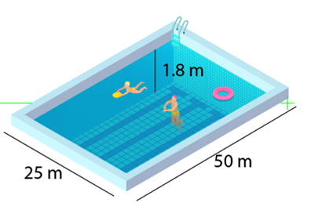

1. En un almacén de dimensiones 5 m de largo, 3 m de ancho y 2 m de alto queremos almacenar cajas de dimensiones 10 dm de largo, 6 dm de ancho y 4 dm de alto. ¿Cuantas cajas podremos almacenar?

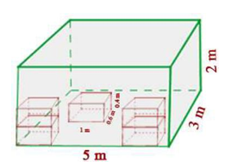

1. En una probeta de 6 cm de radio se echan cuatro cubitos de hielo de 4 cm de arista. ¿A qué altura llegará el agua cuando se derritan?

Para mayor comprensión puede consultar en:

[¿Qué es el Teorema de Pitágoras? | Videos Educativos Aula365 (youtube.com)](https://www.youtube.com/watch?v=fFA2ChUj1HM)

[* Traducción de lenguaje verbal a lenguaje algebraico (youtube.com)](https://www.youtube.com/watch?v=inXDPRWpr04)

[Expresiones algebraicas | Conceptos de coeficientes, constantes y variables (youtube.com)](https://www.youtube.com/watch?v=PqYPspS9vYA)